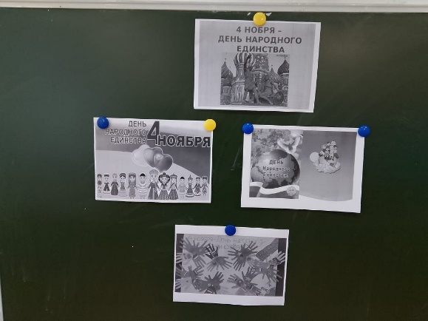
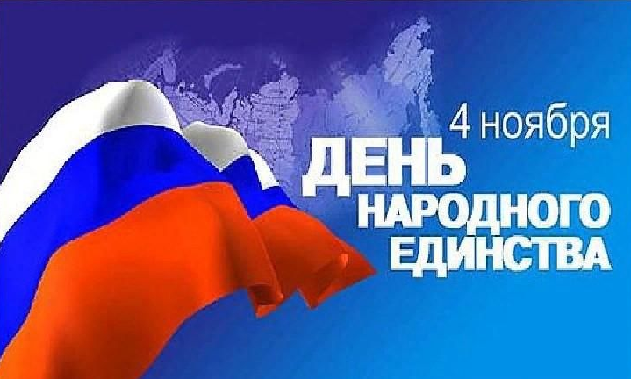
День Народного единства В 3 классе прошёл классный час, посвященный Дню народного единства. День народного единства – это праздник с богатейшей историей.
Ребята узнали об истории праздника, о том, что произошло на Руси более 400 лет назад, как единение помогло русскому народу справиться с коварным врагом, о подвиге Кузьмы Минина и Дмитрия Пожарского, узнали о памятнике, который был поставлен в честь них. Также приняли участие во флешмобе «Россия, мы дети твои», вспомнили государственные праздники и даты, когда они празднуются, расширили кругозор с помощью пословиц. Также вспомнили народности, проживающие на территории нашей страны. Закрепили свои знания о государственных символах России – гербе, флаге и гимне, об их великом значении для каждого гражданина. Рисовали рисунки.
Каждый из ребят понял, что сильна Россия тогда, когда она едина. Именно поэтому в нашей стране есть такой важный праздник – День народного единства.

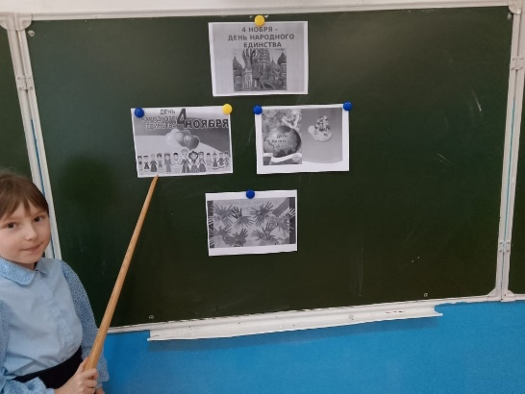
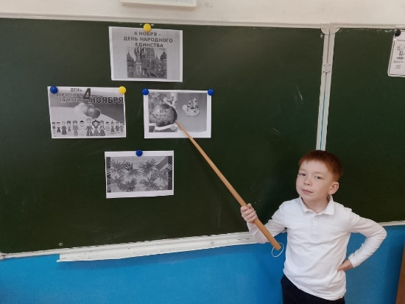

Классный руководитель: Алеева Г. А.

